  
  
Федеральное государственное бюджетное образовательное учреждение   
высшего профессионального образования   
«Самарский национальный исследовательский университет   
имени академика С.П. Королёва»

(Самарский университет)  
  
Факультет информатики  
Кафедра программных систем  
  
Дисциплина  
**Проектирование баз данных  
  
  
  
ОТЧЕТ**по лабораторной работе №4  
Создание и использование триггеров и курсоров.  
  
Вариант №4

Студенты: Саенкова А.А., Поборознюк П.Д.

Группа: 6313 – 020302D  
  
Преподаватель: Попова-Коварцева Д. А.  
  
Оценка: _______________  
  
Дата: _________________

Самара 2020

**Лабораторная работа №4.**

Тема работы: создание и использование триггеров и курсоров.

Цель работы: знакомство с возможностями СУБД по созданию триггеров и курсоров.

Подготовка к работе:

1. Изучите теоретические основы, команды создания последовательностей, триггеров и курсоров рассмотренные в лекционном курсе, методических указаниях или других источниках.
2. Ответьте на вопросы к лабораторной работе.
3. Подготовьте отчет к оформлению хода выполнения работы.

Порядок выполнения работы:

1. Создайте триггер:
   1. запрещающий вставку в таблицу новой строки с заданным параметром;
   2. запрещающий изменение заданного поля.
2. Внесите изменения в ранее созданный триггер.
3. Создайте необходимые последовательности для суррогатных первичных ключей.
4. Создайте триггеры вставки и изменения записей таблиц, определяющие значение суррогатного первичного ключа по умолчанию.
5. Создайте триггер ведения аудита изменения записей в таблицах.
6. Внесите такие изменения в триггеры вставки и изменения записей таблиц, которые не позволят добавить или изменить записи с дублирующими названиями.
7. Создайте триггеры для не обновляемых представлений, позволяющие изменять данные.
8. Создайте курсор для вывода записей из таблицы, удовлетворяющих заданному условию.
9. Создайте курсор, используемый как выходной параметр процедуры.
10. Оформите отчет о выполнении лабораторной работы.

**Выполнение работы**

На рисунках 1 - представлен код и результаты работы программы:

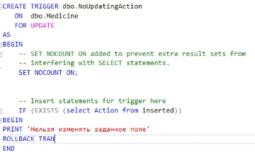

Рисунок 1 – Задание 1.1

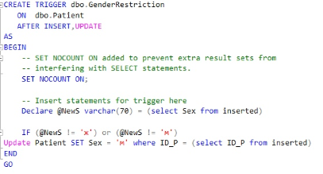

Рисунок 2 – Задание 1.2

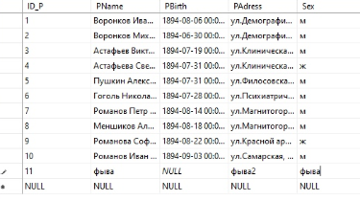

Рисунок 3 – Изменение строки

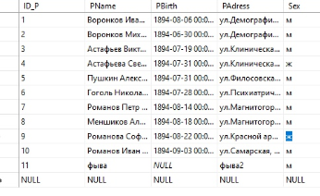

Рисунок 4 – Результат задания 1.1

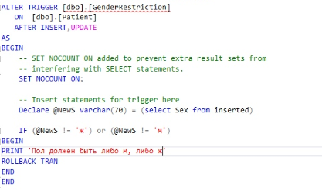

Рисунок 5 – Задание 2

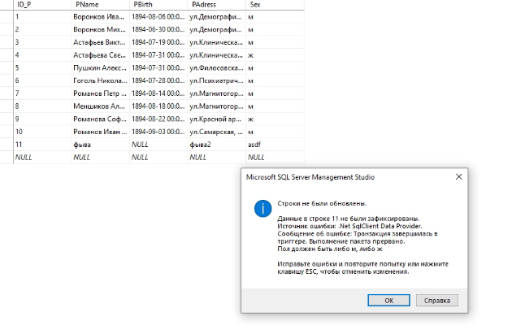

Рисунок 6 – Результат задания 2

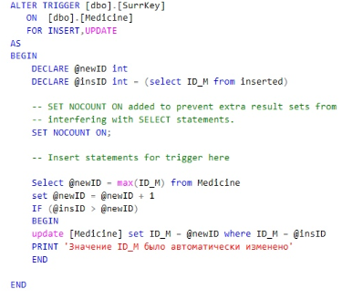

Рисунок 7 – Задание 3

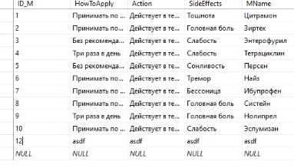

Рисунок 8 – Добавление новой строчки

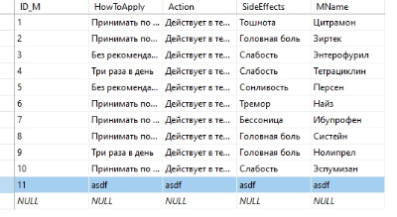

Рисунок 9 – Результат задания 3

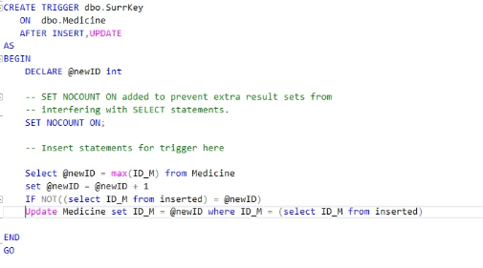

Рисунок 9 – Задание 4

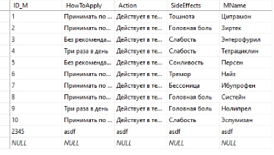

Рисунок 10 – Изменение строки

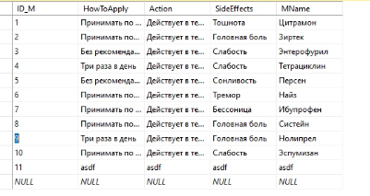

Рисунок 11 – Результат задания 4

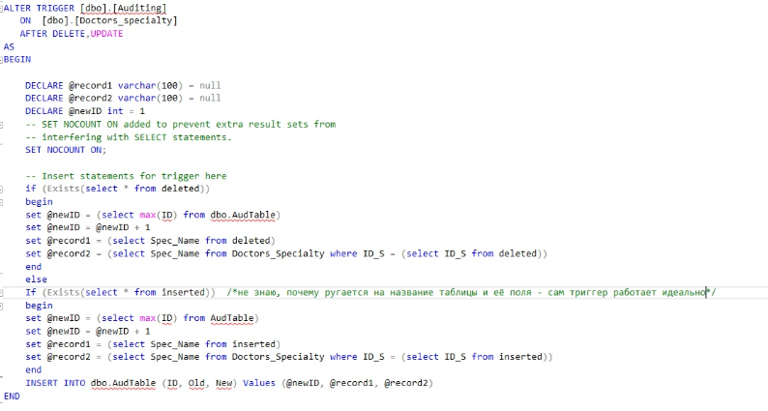

Рисунок 12 – Задание 5

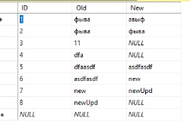

Рисунок 13 – Результат задания 5

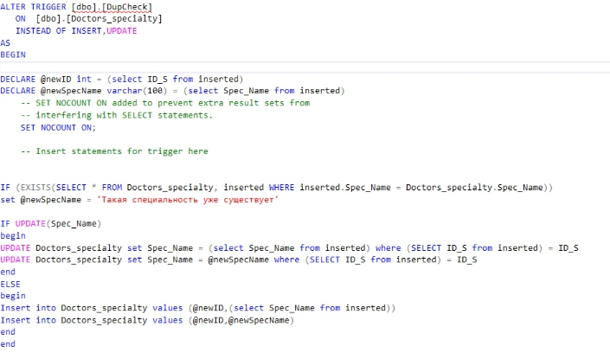

Рисунок 14 – Задание 6

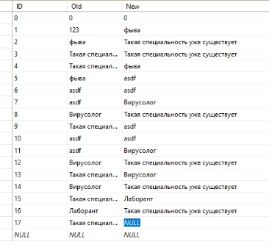

Рисунок 15 – Результат задания 6

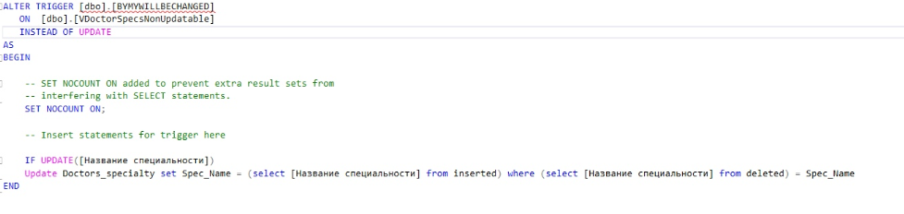

Рисунок 16 – Задание 7

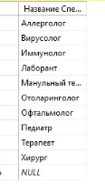

Рисунок 17 – До изменения

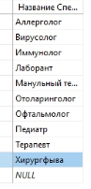

Рисунок 18 – После изменения, результат задания 7

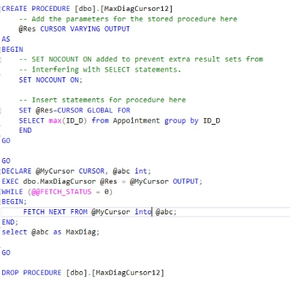

Рисунок 19 – Задания 8 и 9. Работы с курсором



Рисунок 20 – Результат задания 8 и 9